ОТЧЕТ
По итогам 2020 года МКОУ «Новолидженская СОШ» Табасаранского района попала в зону риска как школа с низкими образовательными результатами и стала участницей проекта “500 + .
В процессе проектной диагностики были выявлены рисковые профили школы. На этапе самообследования совместно определены основные направления, которые были наиболее актуальны для школы.

САМОДИАГНОСТИКА МКОУ «Новолидженская СОШ»
[логин SCH053708]

Факторы риска (только актуальные для ОО) | Краткое описание мер
1. Низкий уровень оснащения школы | 1.Учебные материалы: 90 % учащихся школы обеспечены учебниками. В кабинетах есть печатные наглядные таблицы.  2.Цифровое оборудование: По распределению учредителя школе выделены в 2021 году 2 шт. ноутбука.  3.Качество интернет-соединения:  Регион в Яндекс.Паспорте: Новое Лидже  Входящее соединение  35.74 Мбит/с=4.47 МБайт/с  Исходящее соединение  33.04 Мбит/с=4.13 МБайт/с  4.Дефициты оснащения, зданий и помещений: В 2020-21 учебном году школа включена в проект «Точка Роста» в рамках реализации федерального проекта «Современная школа» нацпроекта «Образование».  5.Состояние классов и кабинетов: удовлетворительное, имеются доски, столы, стулья на стенах наглядные пособия.
2. Дефицит педагогических кадров
3. Недостаточная предметная и методическая компетентность педагогических работников
4. Высокая доля обучающихся с ОВЗ | Доля обучающихся с ОВЗ 1 % (0,8% т.е. 1 учащийся из 121) по опорно-двигательной системе. Есть школьный автобус. Ученик (9 класс) получает инклюзивное образование.  Учителей, испытывающих неуверенность при работе с этим обучающимися в школе нет.
5. Низкое качество преодоления языковых и культурных барьеров | Доля обучающихся, для которых русский язык не является языком повседневного общения (по ответам обучающихся) составил 44%. Видимо дети, отвечая на этот вопрос, имели ввиду понимают ли они друг друга при общении на разных родных (азербайджанском и табасаранском) языках.Начиная с ДОУ языком повседневного общения учащихся в селе является русский язык. Поэтому проблем в преодолении языковых и культурных барьеров у детей нет.
6. Низкая учебная мотивация обучающихся
7. Пониженный уровень школьного благополучия | 1.Ситуации конфликтов и буллинга в школе (по ответам обучающихся): необходимо проводить классные часы, основными идеями которых будут темы об уважительном и толерантном отношении к окружающим людям. Социально-психологическая служба должна проводить тренинги на сплочение классного коллектива, развитие терпимости, эмпатийного мышления по отношению к окружающим.  2.Доля обучающихся, столкнувшихся с несправедливым отношением учителей к себе: необходимо создавать общий здоровый климат в школе, выстраивать четкие, справедливые и единые для всех правила поведения, а также формировать доверие между педагогами и детьми. Важно, чтобы все понимали последствия за нарушение этих норм.
8. Низкий уровень дисциплины в классе
9. Высокая доля обучающихся с рисками учебной неуспешности | 1, Доля обучающихся с низким индексом ESCS:  Для работы с учащимися с риском школьной неуспешности учителю необходимо владеть методами диагностического и формирующего оценивания, поскольку именно они направлены на выявление учебных проблем и сильных сторон учащихся, постановку индивидуальных учебных целей и поддержку учебной самостоятельности школьников. Такие формы оценивания направлены не только на контроль, но на поддержку обучения.  2.Доля обучающихся, которым учителя рекомендуют дополнительные занятия с целью ликвидации отставания от учебной программы: Внедрение в практику преподавания проектной, исследовательской, творческой деятельности
10. Низкий уровень вовлеченности родителей | Доля родителей, регулярно посещающих родительские собрания: Чтобы быть активным помощником в преодолении негативных явлений в жизни образовательной организации, родитель должен иметь:  - мотивацию к участию в жизни школы;  - качественную информацию о работе школы;  - понятные и открытые механизмы участия в решении вопросов школьной жизни.  Педагогическому коллективу надо активизировать работу классных родительских собраний. Своевременно довести до родителей информацию о намеченной работе школы.

Разработана среднесрочная программа, определены цели и задачи. Далее работа строилась согласно плану и сроков загрузки.
Этапы | Дата загрузки
Проектная диагностика | 24.04.2021 г
Самообследование | 24.04.2021 г
Концепция программы развития МКОУ «Новолидженская СОШ» | 24.04.2021 г.
Среднесрочная программа развития МКОУ «Новолидженская СОШ» | 30.04.2021 г.

По каждому из выбранных направлений разработали программы :

Этапы. | Дата загрузки
- Низкий уровень оснащения школы (Краткая информация) | 26.04.2021 г
2. Высокая доля обучающихся с ОВЗ (Краткая информация) | 26.04.2021 г
3. Низкое качество преодоления языковых и культурных барьеров | 26.04.2021 г

Результатом совместной кропотливой работы стали отчёты .
Программы | Дата загрузки
1. Низкий уровень оснащения школы | 1 этап - 09.06.2021 г  2этап - 09.06.2021 г

3.Заключение .
Работа МКОУ «Новолидженская СОШ» ориентирована на создание условий для становления творческой, свободной, социально и профессионально компетентной личности и направлена на реализацию темы «Формирование современной модели образования, соответствующей принципам модернизации российского образования, современным потребностям общества и каждого учащегося, направленной на реализацию целей опережающего развития каждого школьника».
Основную часть педагогического коллектива составляют опытные учителя с большим стажем работы, обладающие высоким профессиональным мастерством. Основной задачей педагогического коллектива школы является повышение качества образования. Работа школы направлена на повышение качества знаний учащихся. Главным условием для достижения этой цели являлось включение каждого ребенка на каждом учебном занятии в деятельность с учетом его возможностей и способностей.
Куратор и школа работают в тесном контакте.
Муниципальный координатор - Гаджиева И.Т. осуществляла контроль за сроками исполнения и мероприятиями по разработке документов.
Причины низких результатов обучения могут быть как внешними, так и внутренними.
В процессе работы стало понятно, что педагоги знают нормативные документы стандартов второго поколения, но педагогистаршего возраста применять их не спешат. Молодые педагоги требуют внимания и обучения в условиях новых требований.
Можно выделить следующие возможности формирования системы учительского роста:
1.Формы и содержание методической поддержки учителей стандартны, наработаны определенные направления на современные подходы к модернизации содержания и технологий обучения и воспитания;
2.Среда профессионального общения ограничена своей образовательной организацией и районным педагогическим сообществом МО, не в достаточной степени используются возможности передовых практик и достижений школ и педагогов – лидеров в муниципалитете и республике;
3.Цели повышения квалификации педагогических работников ориентированы на изучение индивидуальных особенностей обучающихся и дифференциацию образовательного процесса;
4. Мотивация педагогов связана с процессом аттестации и улучшением условий оплаты ;
5. Слабо используются формы сетевого взаимодействия педагогов и межшкольного общения педагогов;
6. Нужно наладить системную работу по формированию программ развития, направленных на улучшения качества деятельности, повышению результативности и выхода из сложной ситуации за счет педагогических ресурсов, вовлечения общественности в процесс управления, сетевого взаимодействия.
Социально- педагогическая служба должна работать в непрерывном контакте с каждым педагогом, учеником и родителями школы.

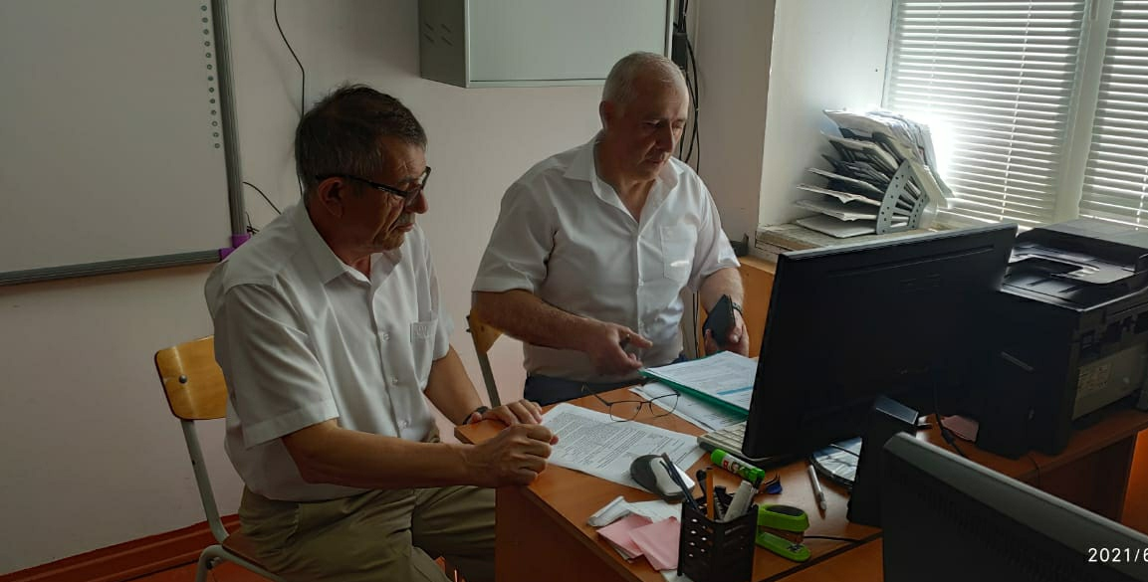

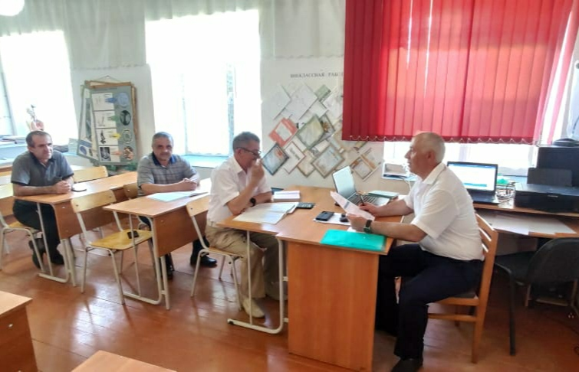

Куратор___________ГаджибрагимовНабиМагомерович

